CHAMPIONNAT DE France FINALES ELITE A 2015
(masculin, féminin)
Samedi 28 mars
stade pierre de Coubertin – Paris 16 eme
Ouverture des portes à partir de 18 heures

UN EVENEMENT PHARE.

La Fédération Française de Savate boxe française & D.A. organise les Finales du Championnat de France Elite A (M&F).

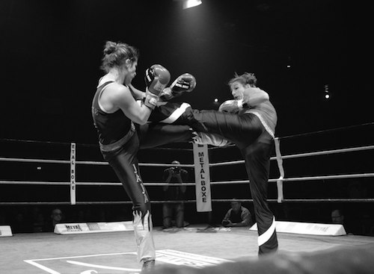

Participe à cette sortie : OUI / NON
A rendre le document avant le 25 février

